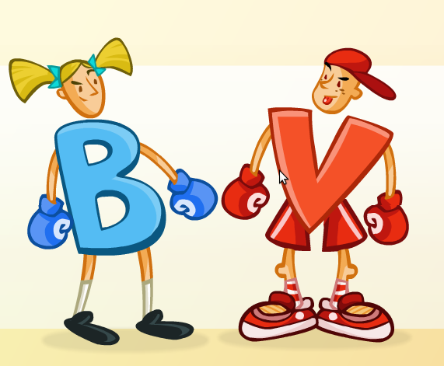

***KONKURS ORTOGRAFICZNY***

**22 marca 2017**

**odbędzie się I etap konkursu ortograficznego.**

**Zapraszamy wszystkich chętnych uczniów.**

**Szczegóły u nauczycieli języka polskiego.**